В первые весенние дни наши ребята поздравили своих любимых мам и бабушек с Международным женским днём 8 марта.
Дети исполняли песни, танцевали, играли с родителями. По окончании праздника мамы с бабушками получили сладкие подарки от ребят.
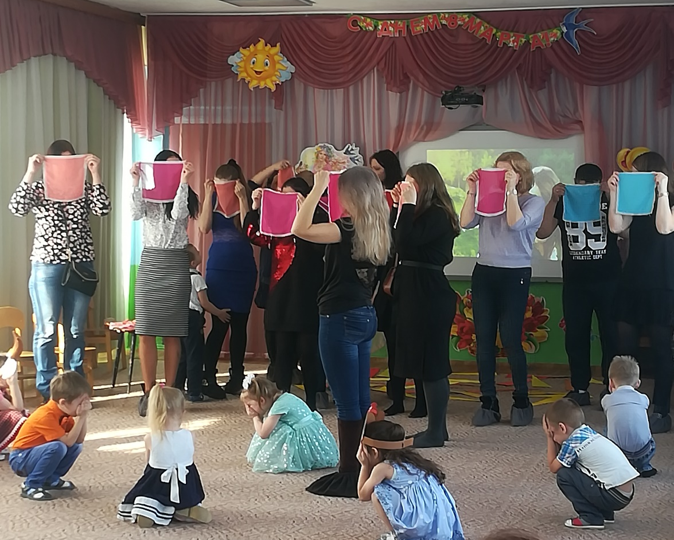
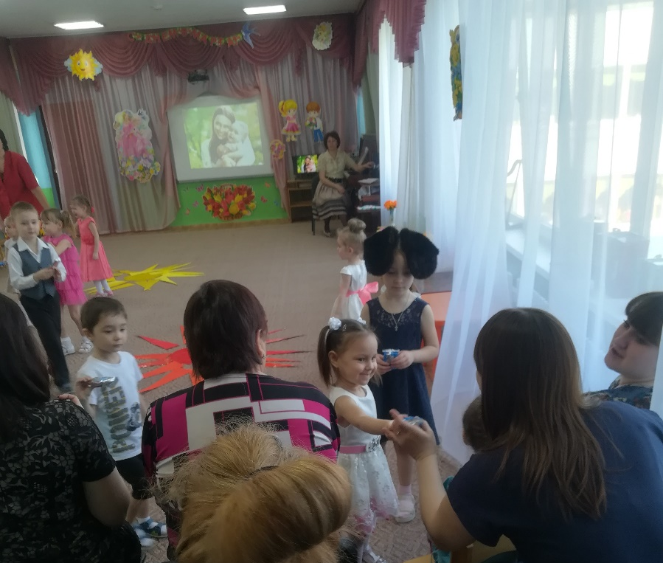

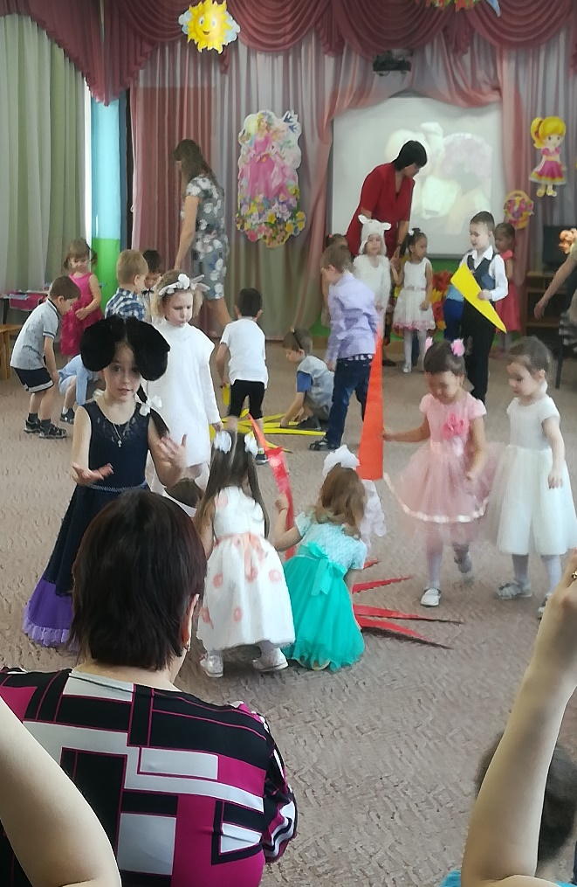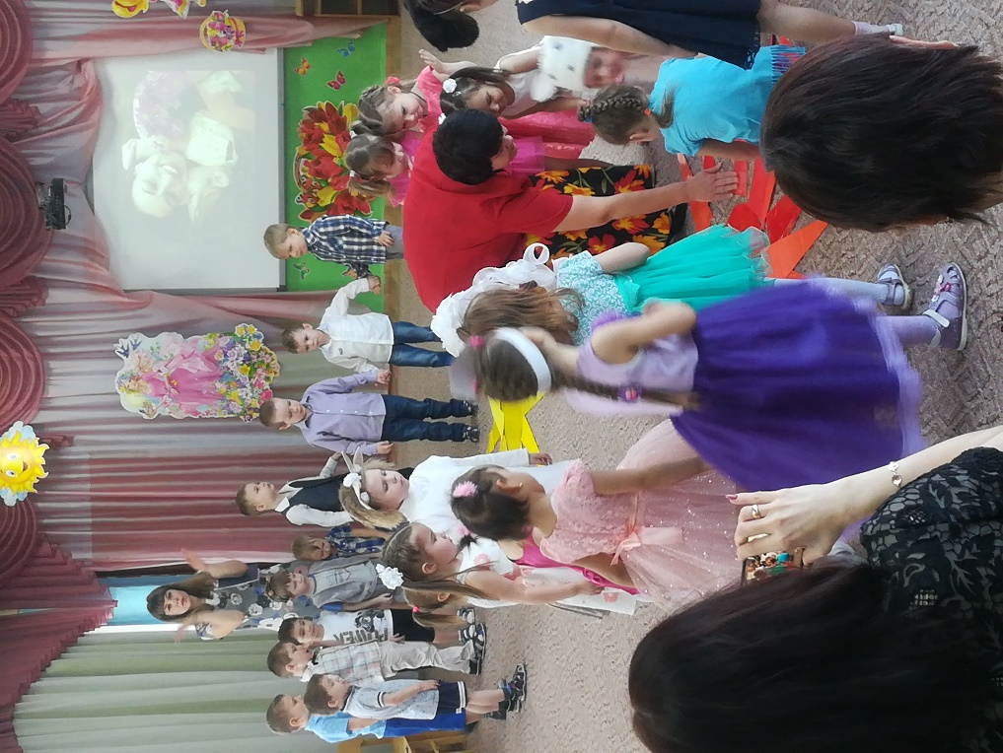

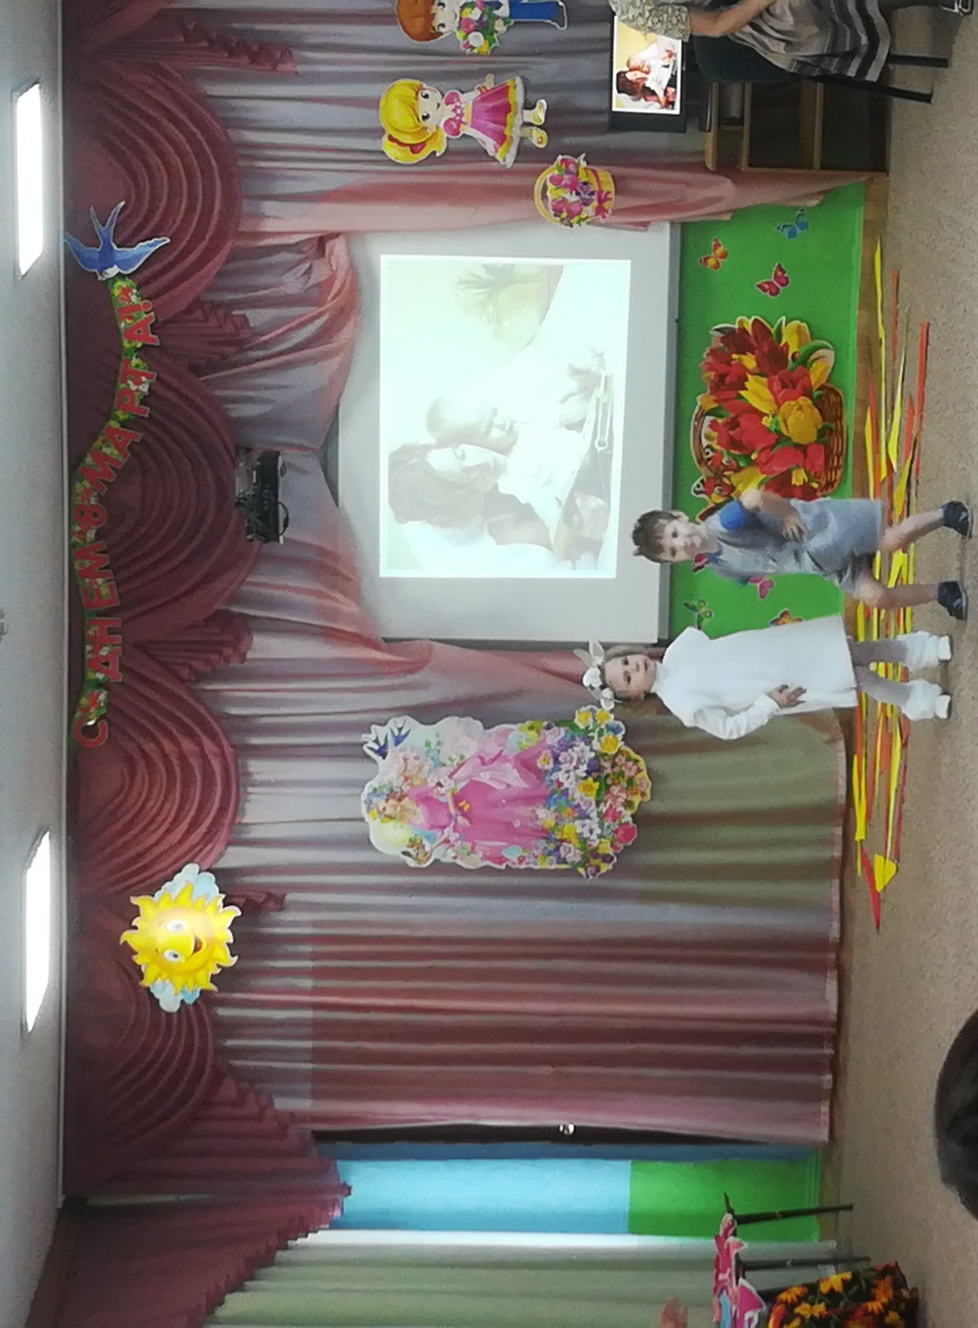

Милые женщины!
Примите наши поздравленья
В международный женский день!
Пусть будет Ваше настроение
Всегда цветущим, как сирень,
Пусть будет жизнь прекрасна Ваша,
И дети счастливы всегда,
Пусть дом Ваш будет полной чашей!
Удачи, счастья и добра!
